**Krasse Knarren 2.0**

Het zal weinig leden ontgaan zijn maar onze vereniging is een echt shantykoor rijk. Een koor waarmee we iedere donderdagavond tijdens het winterseizoen repeteren in ons eigen gezellige clubgebouw de ‘Kop van de Knar’. Met onze nieuwe outfit zijn we met ons koor in een nieuwe fase beland. De beste verandering is namelijk dat het koor nu bestaat uit mannen **EN** vrouwen die zingen leuk en gezelligheid belangrijk vinden.

Ons repertoire is zoals je wel kunt vermoeden de gezellige zeemansliedjes en bekende shanty’s.

Alhoewel het zingen onze Koor😊 Business is, vinden we de gezelligheid op de donderdagavond beslist niet onbelangrijk. Onder het genot van een drankje wordt er naast het zingen heel wat af gelachen.

Ook buiten de hekken van de haven is onze roem doorgedrongen, waardoor een sponsor zich heeft gemeld om ons koor financieel te ondersteunen.

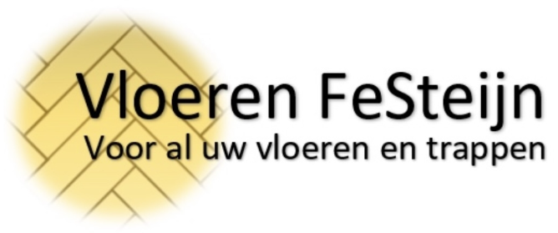

De muzikale begeleiding wordt verzorgd door onze accordeonist Henk Westerhof en de trekzakspelers Dick Faber en Lambert Van As. De laatste studeert de liedjes in.

Voor de leden van de vereniging die het leuk vinden om tijdens de lange winteravonden een avondje uit te zijn, en die het leuk vinden om te zingen, staan de deur en onze armen wijd open om jullie als nieuwe koorleden te begroeten.

Als je iemand bent of kent die het leuk vind om ons koor als dirigent muzikaal naar een hoger plan te brengen, word je met open armen ontvangen.

Ook is er ruimte voor een drummer, gitarist, fluitist of andere muzikanten.

De Krassen Knarren zien uit naar jullie komst

